КИЇВСЬКИЙ НАЦІОНАЛЬНИЙ УНІВЕРСИТЕТ

ІМЕНІ ТАРАСА ШЕВЧЕНКА

Кафедра інтелектуальних та інформаційних систем

Лабораторна робота № 1

з дисципліни

“Нейромережні технології та їх застосування”

Виконав студент

групи КН-31

Пашковський Павло Володимирович

Київ-2021

**Короткі теоретичні відомості**

Штучні нейрони, які також називаються нейронними клітинами, вузлами, модулями, моделюють структуру й функції біологічних нейронів. Архітектура й особливості штучних нейронних мереж, утворених нейронами, залежать від конкретних завдань, які мають бути вирішені з їхньою допомогою.

Вхідними сигналами штучного нейрона $x_{i}(i=\overline{1,N})$ є вихідні сигнали інших нейронів, кожний з яких узятий зі своєю вагою $w_{i}(i=\overline{1,N})$ аналогічною синаптичній силі.

Вхідний оператор перетворює зважені входи й подає їх на оператор активації . Вихідний сигнал нейрона у являє собою перетворений вихідним оператором вихідний сигнал оператора активації. Таким чином, нелінійний оператор перетворення вектора вхідних сигналів х у вихідний сигнал у може бути записаний у такий спосіб:

$$y=f_{вих}(f_{a}\left(f_{вх}\left(x,w\right)\right))$$

**Контрольні питання**

**1. Що таке штучний нейрон?**

Штучні нейрони моделюють структуру й функції біологічних нейронів.

**2. Дайте означення штучної нейронної мережі.**

Штучні нейронні мережі – обчислювальні системи, натхнені біологічними нейронними мережами, що складають мозок тварин. Такі системи навчаються задач (поступально покращують свою продуктивність на них), розглядаючи приклади, загалом без спеціального програмування під задачу.

**3. Як функціонує нейрон? Структура штучного нейрона.**

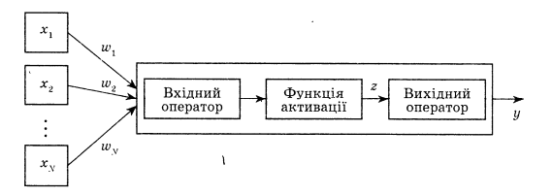

**Рис. 1.1**. Структура штучного нейрона.

Вхідними сигналами штучного нейрона $x_{i}(i=\overline{1,N})$ є вихідні сигнали інших нейронів, кожний з яких узятий зі своєю вагою $w_{i}(i=\overline{1,N})$ аналогічною синаптичній силі.

Вхідний оператор перетворює зважені входи й подає їх на оператор активації . Вихідний сигнал нейрона у являє собою перетворений вихідним оператором вихідний сигнал оператора активації. Таким чином, нелінійний оператор перетворення вектора вхідних сигналів х у вихідний сигнал у може бути записаний у такий спосіб:

$$y=f_{вих}(f_{a}\left(f_{вх}\left(x,w\right)\right))$$

**4. Наведіть приклади основних функцій активації.**

— лінійна

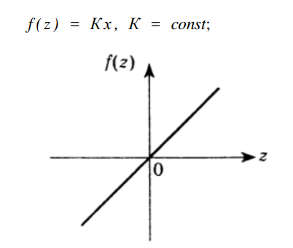

**Рис. 1.2.** Лінійна функція.

— лінійна біполярна з насиченням

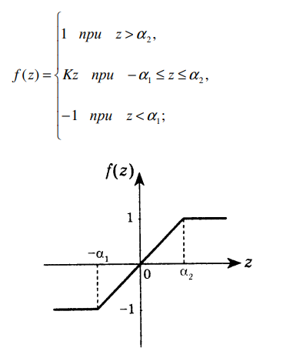

**Рис 1.3.** лінійна біполярна функція з насиченням.

—лінійна уніполярна з насиченням

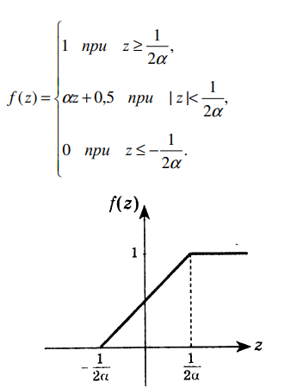

**Рис. 1.4.** лінійна уніполярна з насиченням

**5. Наведіть приклади топологій штучних нейронних мереж.**

ШНМ без зворотних зв'язків (прямого поширення, Feed forward):

− першого порядку;

− другого порядку (з «shortcut connections»);

ШНМ зі зворотними зв'язками (зворотного поширення, рекурентні, Feedback):

− з прямими зворотними зв'язками (direct feedback);

− з непрямими зворотними зв'язками (indirect feedback);

− з латеральними зв'язками (lateral feedback); − повнозв'язні.

**6. Що таке задача класифікації?**

Задача класифікації представляє собою задачу віднесення зразка до одного з декількох попарно непересічних множин.

**7. Рівні складності класифікації.**

Перший (найпростіший) - коли класи можна розділити прямими лініями (або гіперплощинами, якщо простір входів має розмірність більше двох) - так звана лінійна роздільність.

В другому випадку класи неможливо розділити лініями (площинами), але їх, можливо, відділити за допомогою більш складного розподілу - нелінійна роздільність.

В третьому випадку класи перетинаються, і можна говорити тільки про роздільність ймовірності.

**8. Яку топологію ШНМ частіше застосовують при вирішенні задачі класифікації?**

ШНМ без зворотних зв'язків другого порядку

**9. Особливості застосування одношарових ШНМ.**

Одношарові нейронні мережі здатні розв’язувати тільки лінійно роздільні задачі.

**10. Особливості навчання з учителем та без оного.**

Навчання з учителем припускає, що є «учитель», що задає пари, які навчають — для кожного вхідного вектора, що навчає, необхідний вихід мережі. Для кожного вхідного вектора, що навчає, обчислюється вихід мережі, порівнюється з відповідно необхідним, визначається похибка виходу, на основі якої й коректуються ваги. Пари, що навчають, подаються мережі послідовно й ваги уточнюються доти, поки похибка за такими парами не досягне необхідного рівня.

Без учителя – мережі подаються тільки вектори вхідних сигналів, і мережа сама, використовуючи деякий алгоритм навчання, підстроювала б ваги так, щоб при поданні їй досить близьких вхідних векторів вихідні сигнали були б однаковими. У цьому випадку в процесі навчання виділяються статистичні властивості множини вхідних векторів, що навчають, і відбувається об’єднання близьких (подібних) векторів у класи

**Індивідуальне завдання:**

Варіант 3

Значення (x1;x2) у 1 і 2 чверті (наприклад, (2; 1) (3; -2)) та у 3 і 4 чверті координатної площини (наприклад, (-4; 5) (-4; -1)).

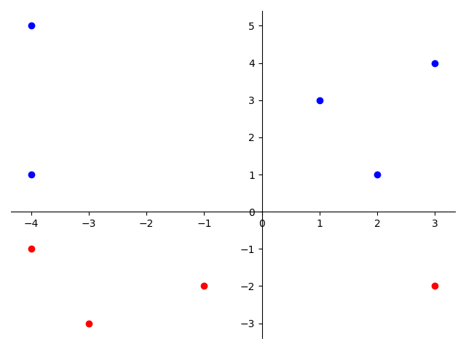

Математична модель штучного нейрона:

$$y=\sum_{i=1}^{2}{w_{i}x_{i}}$$

$$y=0∙x_{1}+x_{2}$$

$$z=\frac{1}{1+e^{-(0∙x_{1}+x_{2})}}$$

Обмеження:

z>0.5 => I та II чверті;

z<0.5 => III та IV чверті;

x1,x2=0 => нейрон не класифікує.

Висновок: була проведена робота з вивчення основ функціонування штучного нейрона і його застосування до лінійно роздільної найпростішої класифікації.

Через свою здатність відтворювати та моделювати нелінійні процеси, ШНМ знайшли застосування в широкому діапазоні дисциплін.

Код програми:

import matplotlib.pyplot as plt  
import numpy as np  
x = np.array([[2, 1], [3, -2], [-4, 5], [-4, -1], [-1, -2], [3, 4], [-4, 1], [-3, -3], [1, 3], [0, 0]])  
for x1, x2 in x:  
 z = (1 / (1 + np.exp(x2)))  
 if z > 0.5:  
 print("1 and 2 = (", x1, ";", x2, ")")  
 plt.scatter(x1, x2, c='r')  
 elif z < 0.5:  
 print("3 and 4 = (", x1, ";", x2, ")")  
 plt.scatter(x1, x2, c='b')  
  
   
ax = plt.gca()  
ax.spines['left'].set_position('zero')  
ax.spines['bottom'].set_position('zero')  
ax.spines['top'].set_visible(False)  
ax.spines['right'].set_visible(False)  
plt.show()